COLEGIO DEL PRADO

TRABAJO PRACTICO N°1

HISTORIA

Integrantes:
Curso:

CONSIGNAS
IMPORTANTE

-Formar grupos de 2 personas para realizar el trabajo.
- Sólo una persona del grupo será el encargado de enviar o subir el trabajo (recordar colocar los nombre de los miembros del grupo)

- Explica qué fueron las “segundas invasiones bárbaras”.
Las Segundas Invasiones Bárbaras, que se encontraban los húngaros y los vikingos, vinieron a segar aquella prosperidad y retrasar el crecimiento de Europa Occidental
- Responder:

- ¿Qué fue el Feudalismo? ¿Cómo surgió?
La primera causa que podemos citar y que da origen al feudalismo es la caída del Imperio romano.

b) ¿Qué era el feudo?
Contrato por el cual los soberanos y los grandes señores cedían en la Edad Media tierras o rentas para su aprovechamiento o explotación.

c) ¿Quiénes eran los señores feudales?
El señor feudal, como administrador de la tierra, era quien ostentaba el poder.

d) Dibuja una pirámide y coloca a todos los miembros de la sociedad feudal.
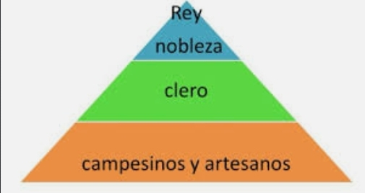
- Explica en qué consistían las relaciones de dependencia:

● Contrato de vasallaje
● Contrato de fidelidad
El vasallaje es una institución del medioevo que consistía en el vínculo entre dos partes: el vasallo y el señor feudal. El primero juraba fidelidad al segundo a cambio del derecho de usufructo sobre un determinado terreno. Es decir, el vasallaje era un contrato entre una persona y su señor feudal.

- Explica cómo funcionaba la economía feudal.
La economía feudal se fortaleció por medio del proceso del autoabastecimiento, dado que en el terreno de cada feudo se podía cultivar la tierra, criar ganado, cazar y obtener los recursos naturales que produce la tierra.

- Realizar un dibujo de un SEÑORÍO y señala (nombra) cada una de las partes que lo conformaban.
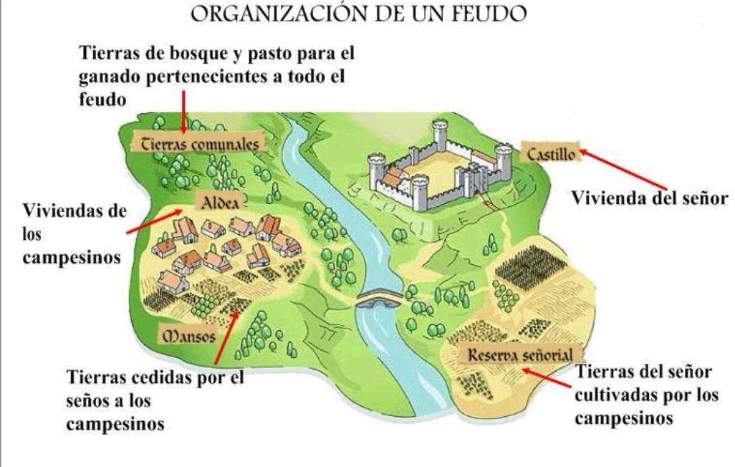

...SUERTE...

PD:profe lo hice yo solo porque yo e estado faltando esta semana porque estaba enfermo.

